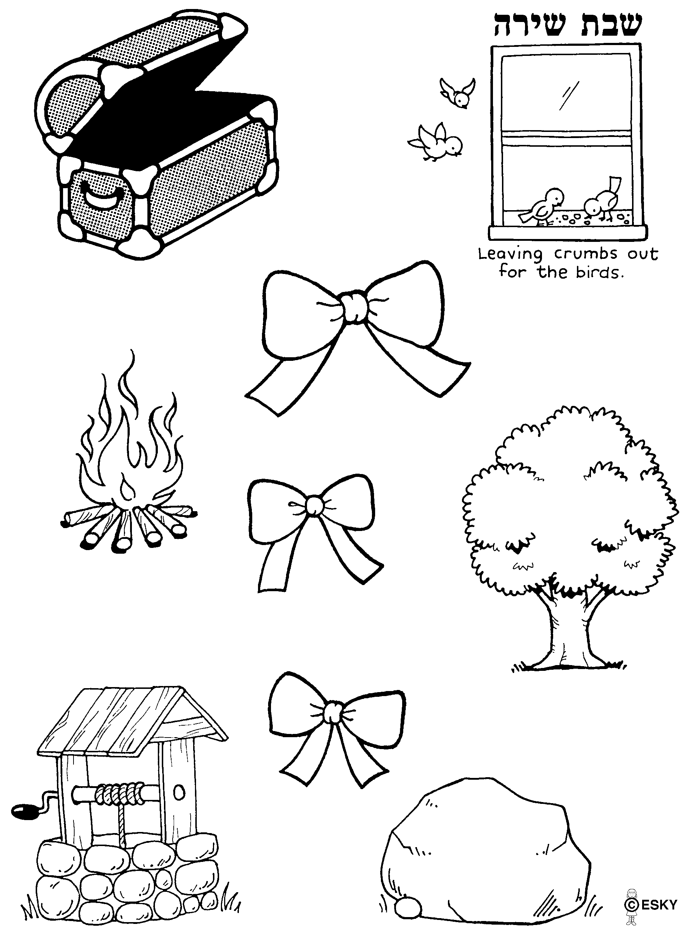
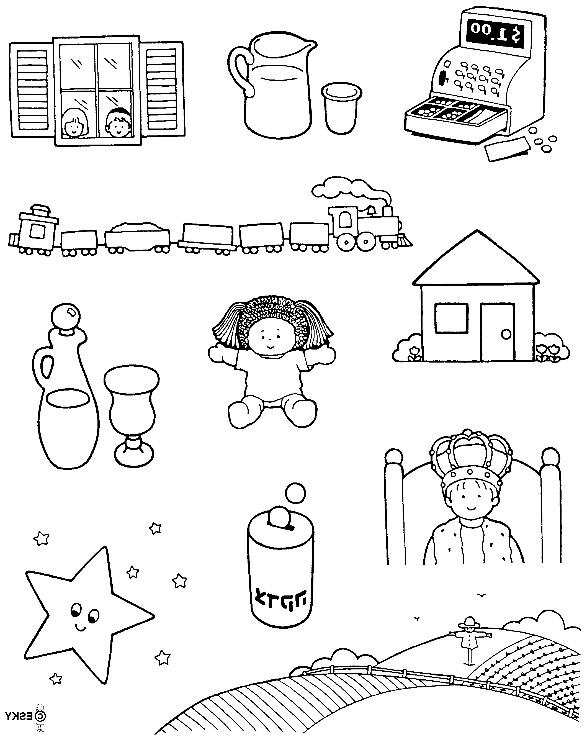
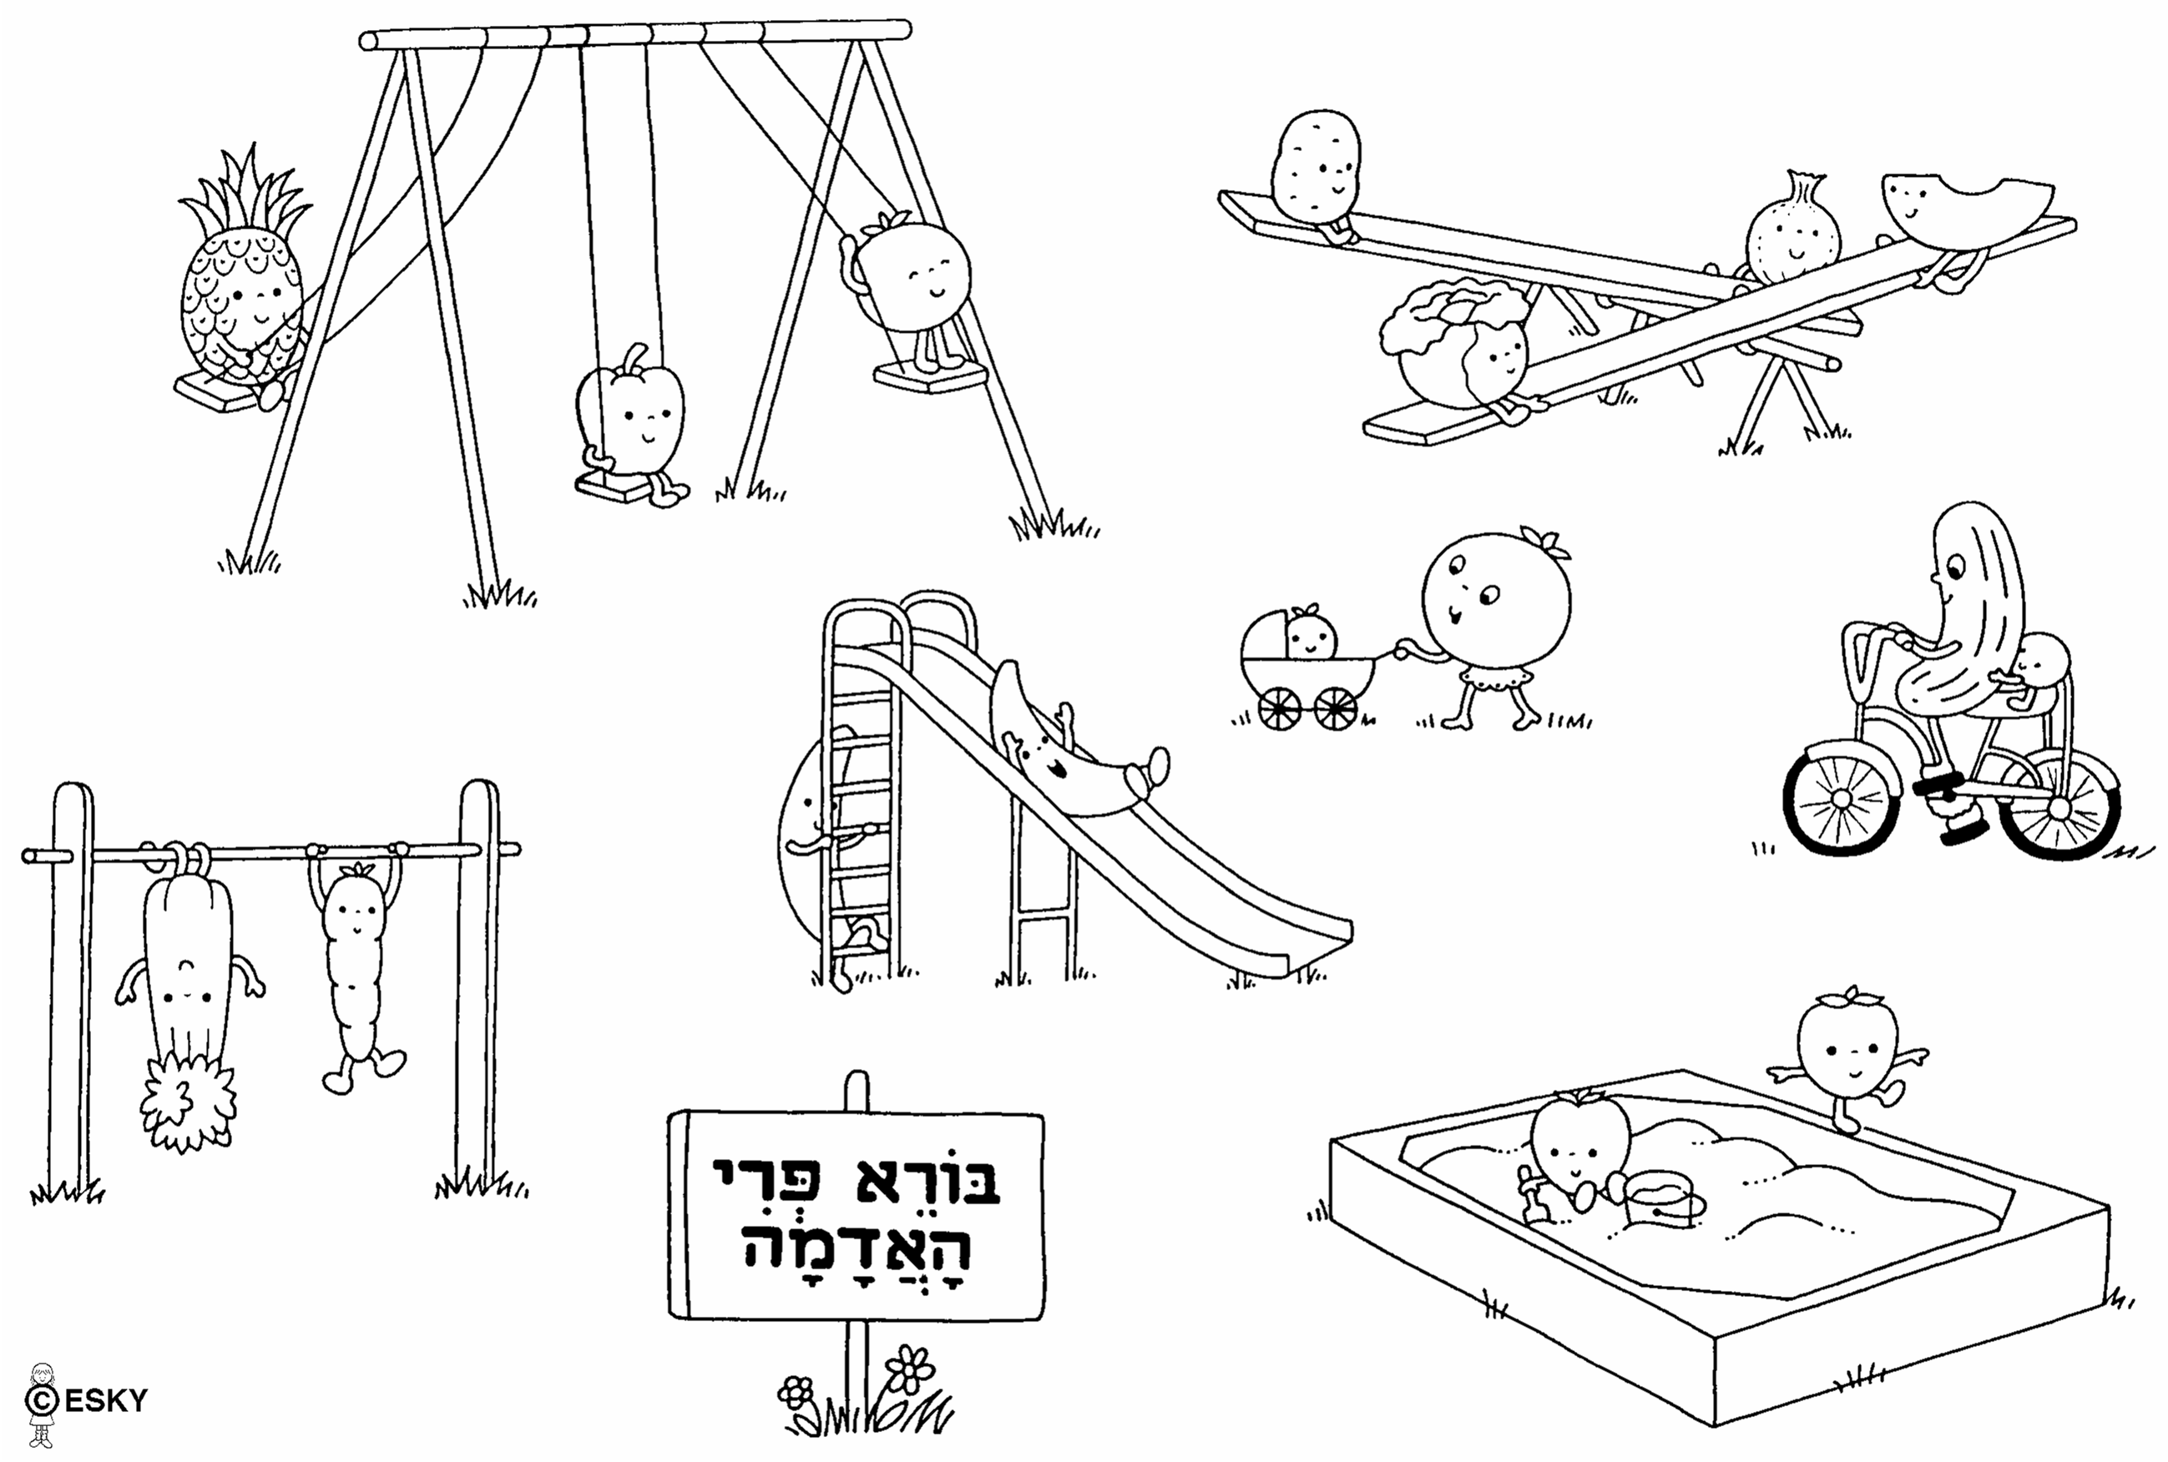
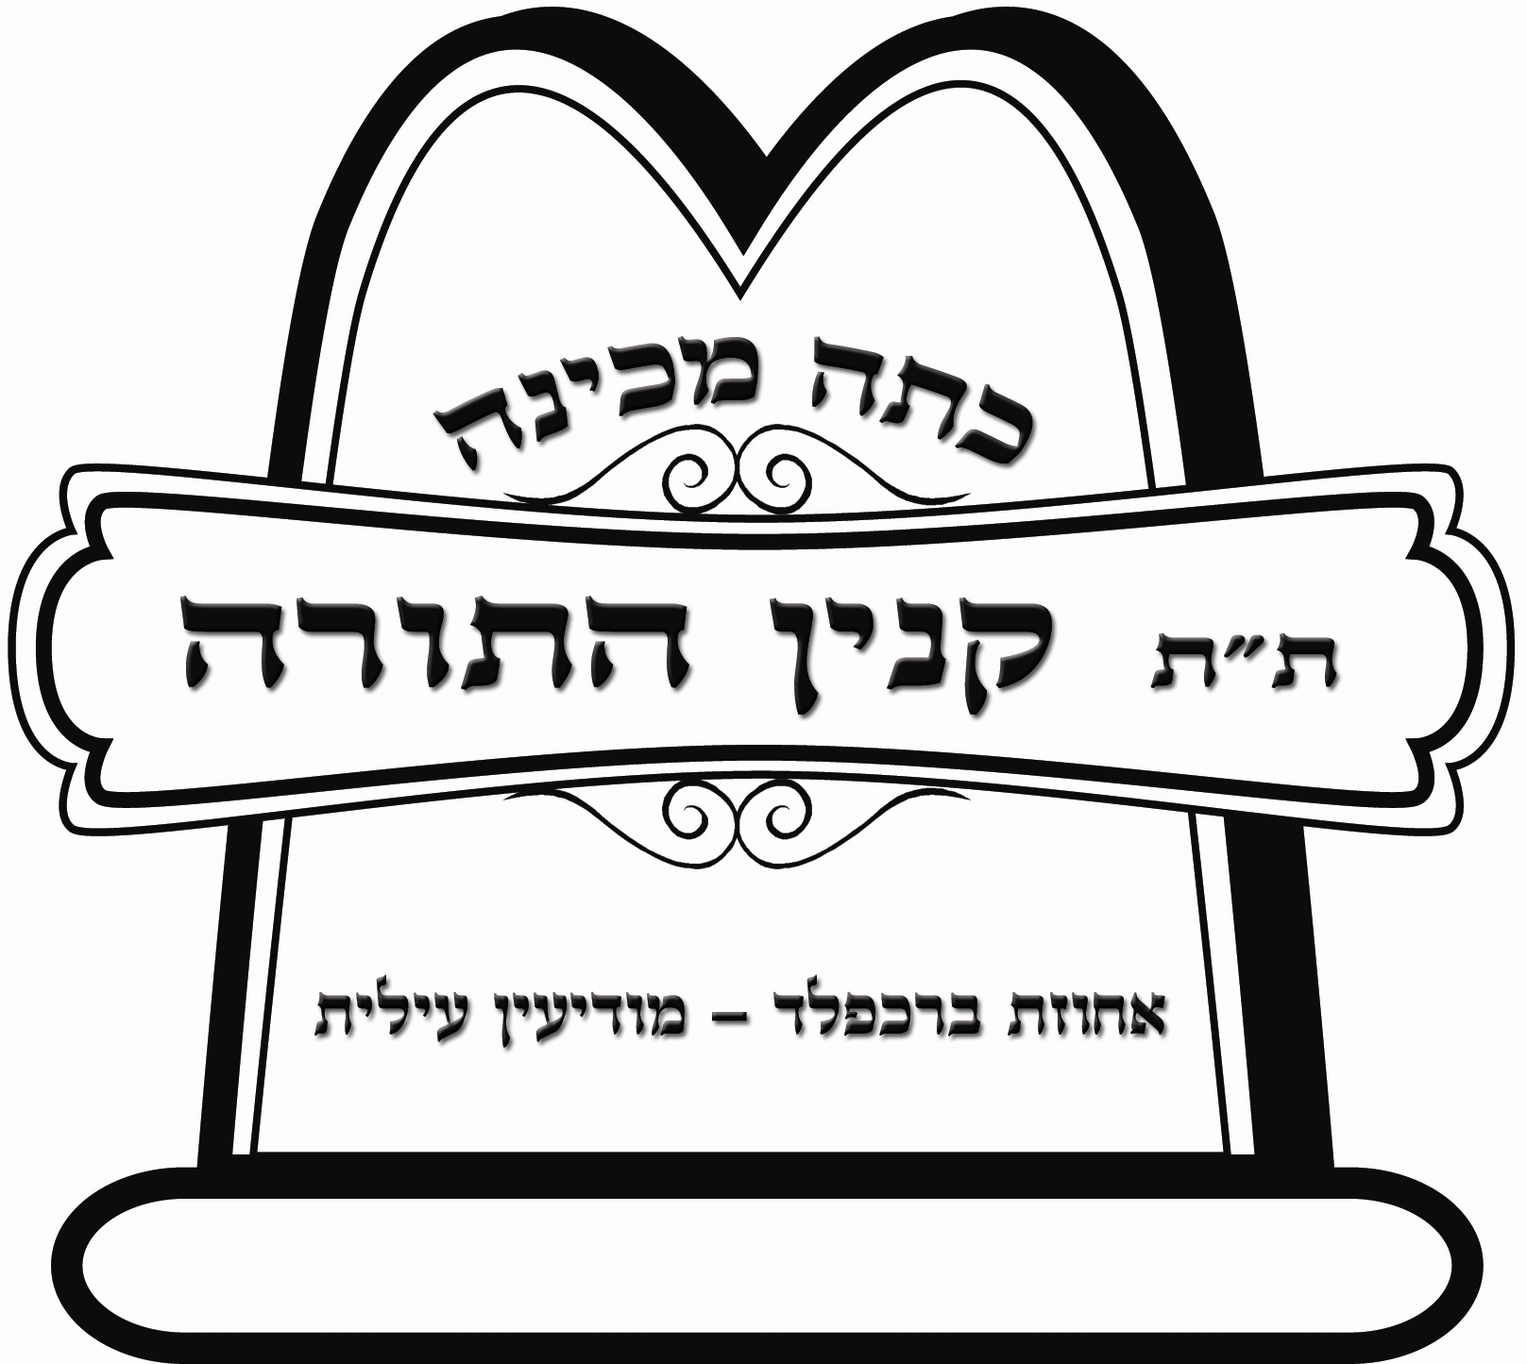
בס"ד
כתת מכינה

פרשת בהעלותך

- כיצד היתה נראית המנורה וממה היתה עשויה? (זהב, כפתורים, פרחים, גביעים)
- כיצד נבנתה המנורה? (ע"י שמשה זרק לאש גוש זהב.)
- למה אהרן הכהן היה עצוב? ומה ה' אמר לו? (מפני קרבנות הנשיא.)
- מה היתה עושה ההדלקה בליבם של ישראל?
- מה היה תפקידו של הכהן הגדול במנורה? (מטיב ומדליק)
- ממה היו עשויים החצוצרות בבית המקדש ולמי היו שייכות? (כסף, של משה היו.)
- לאיזה כיוון דלקו השלהבות במנורה?
- איזה נר דלק תמיד ומדוע? (הנר המערבי)
- כיצד משה רבנו הודיע לבני ישראל במדבר שצריך לנסוע לארץ ישראל? (תרועה, תקיעה, תרועה בשתי חצוצרות.)
- כיצד סימנו לבני ישראל להיקהל לשמוע את משה? (תקיעה בשתי חצוצרות.)
- כשמשה רצה לדבר רק עם הנשיאים כיצד קרא להם? (תקיעה בחצוצרה אחת בלבד.)
- מי היו האנשים שביקשו לאכול דווקא בשר? (ערב רב)
- מדוע ה' כעס עליהם מאד? (מפני שבמן היו כל הטעמים.)
- איזה בשר הגיע אליהם וכיצד תפסו אותו? (שליו בגובה הידיים.)
- מה אמרה צפורה לנשות אלדד ומידד? (שאם בעליהן יתנבאו הרבה הן יהיו בודדות כמוה.)
- מה סיפרה מרים לאהרן אחיה ומה קרה לה?
- מה עשו בני ישראל בשעה שהיתה מחוץ למחנה ומדוע? (חיכו לה מפני שהיא שמרה על משה הקטן ביאור.)
קריאה: בס"ד התחלנו השבוע לקרוא ולאמר תהילים בתוך ספר התהילים (שכל ילד קיבל בת"ת). השבוע קראנו מזמור א'. חשוב מאד לחזור בבית לקרוא עם הצדיקים. הילדים המאושרים חגגו השבוע מסיבה ואשרי עין ראתה נצנוצי התלהבות דקדושא בעיני הצדיקים הקטנים. יתן ה' ותתקבל לרצון אמרי פיהם הטהורים.
מוכנות לכתיבה: בשבועות האחרונים התאמנו במוטוריקה עדינה על יד מריחה, צביעה, גזירה, הדבקה וכו', כמו כן בעבירה על קיווקווים שונים.
השיר והשבח: "והיה כעץ שתול על פלגי מים"
(מהמזמור הראשון בתהילים)

